## ML Lec 01 - 기본적인 Machine Learning의 용어와 개념 설명

### ML

- due to limitation of explicit programming(spam filter,automatic driving has too many rules)

- field of study that gives computers the ability to learn without being explicitly programmed (Arthur Samuel(1959)

### 1) Supervised learning

learning with labeled examples - training set

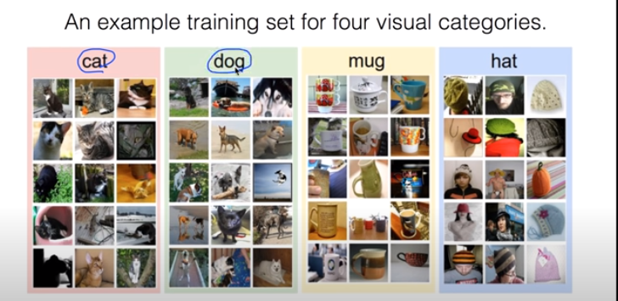

Most common problem type in ML

* Image labeling, Email spam filter, Predicting exam score
* from previous score(1~100) based on time spent -> **regression**
* pass/n-pass -> **binary classification**
* Letter grade(A,B,C,E and F) based on time spent : **multi-label classification**

with Training data set

### 2) Unsupervised learning: un-labeled data

ex) google news grouping / word clustering

## 

## 

## 02) Linear Regression의 Hypothesis와 cost

### regression: ex) predicting exam score

### Hypothesis: H(x) = Wx+b

### Cost function = Loss function

모델이 얼마나 실제에 가까운가? How fit the line to our data?

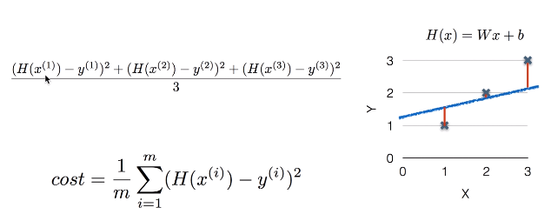

cost function을 아래와 같이 정리할 수 있는데, 학습을 한다는 것은 minimize cost(W,b)한 W와 b를 찾는 것이다.

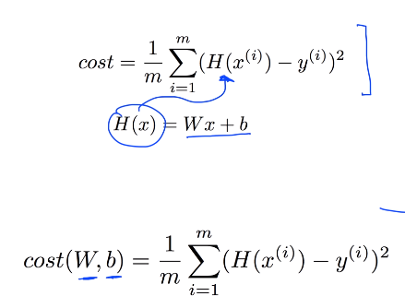

## 03) Linear Regressioin의 최소화 알고리즘의 원리 설명

### Gradient descent algorithm

cost function이 최소화되는 점은 기울기가 최소화된 지점이다.

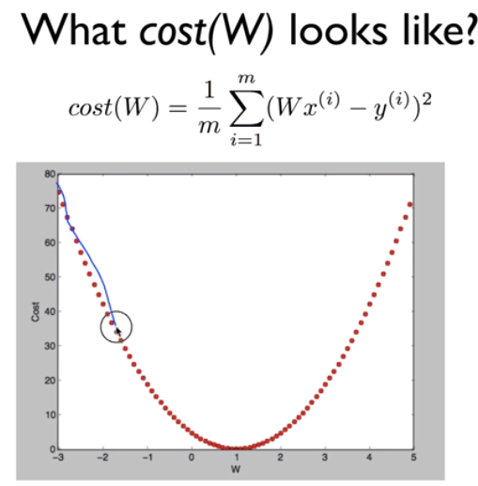

cost function을 미분한다.

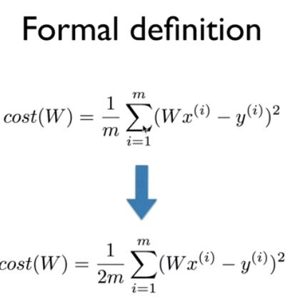

cost(w)를 미분했을 때 양/음 값이 나오면 w값을 -/+조절해본다.

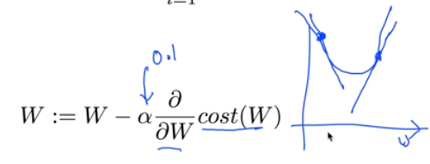

미분식 풀이

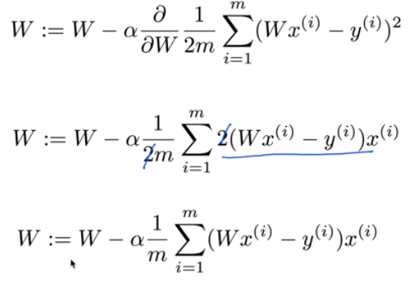

이때 주의: cost(W,b)가 convex function모양을 하고 있어야 성립됨

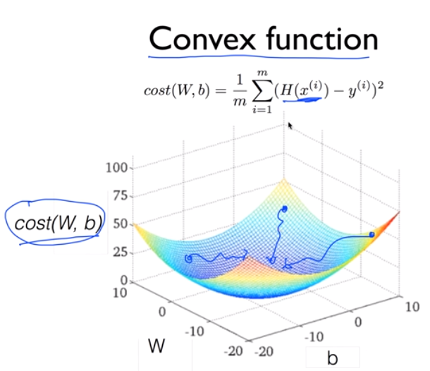

## 04) multi-variable linear regression

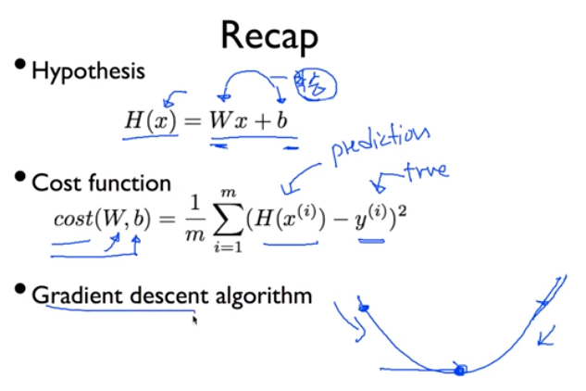

### regression using three inputs(x1,x2,x3)의 Hypothesis

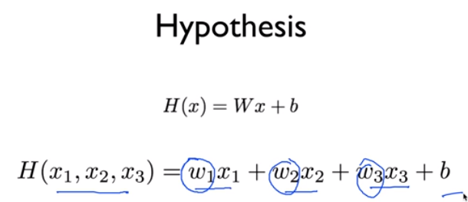

### Cost function

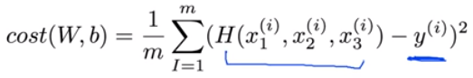

### x의 갯수가 증가한다면? -> Matrix

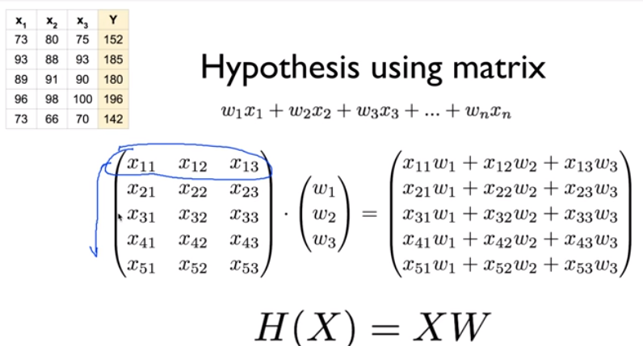

X의 [a,b] -> a: instance 수 / b: variable 수

H(x)의 [a,b] -> a: instance 수 / b: y값

### Queue Runners

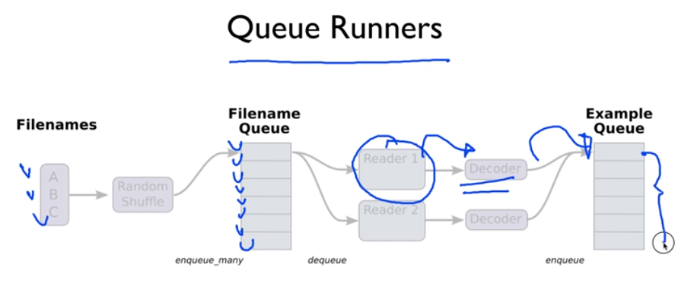

## 05-1) Logistic Classification의 가설 함수 정의

### Binary Classification

0,1 encoding으로 나타낸다

spam(1) or ham(0) / facebook: show(1) or hide(0) / …

기존 Linear regression의 hypothesis에서는 값이 0이하 or 1이상의 수가 나온다.

but binary classification에서는 0 ~ 1만 나와야 한다. => **sigmoid = logistic function**

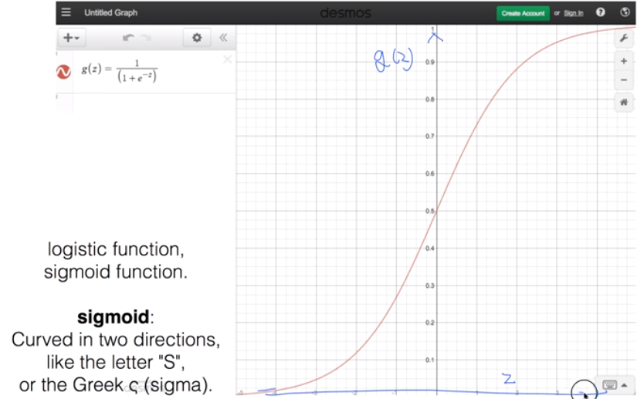

### Logistic Hypothesis

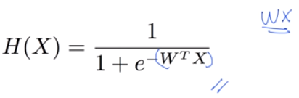

## 

## 05-2) Logistic Regression의 cost 함수 설명

### 기존 linear regression의 cost function

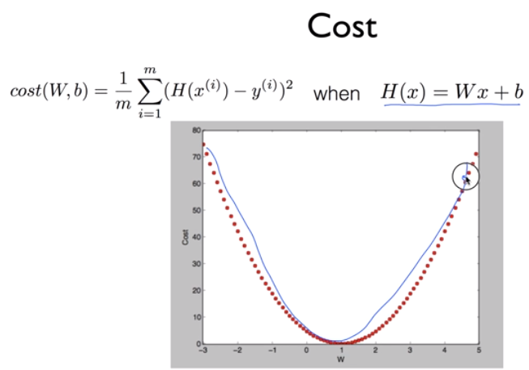

### 기존 Logistic regression cost function의 문제점

기존 linear regression의 cost function은 이차방정식처럼 기울기=0인 지점이 하나이지만,

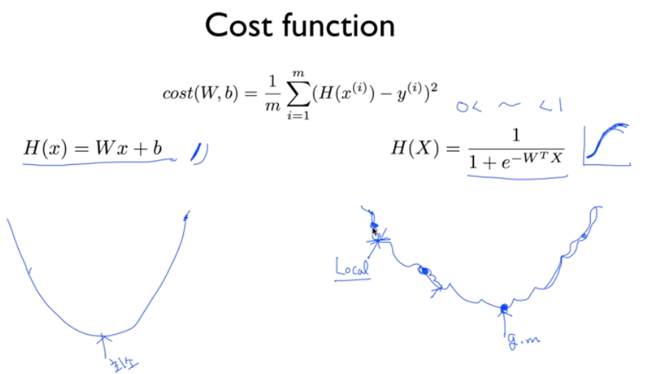

새로운 logistic hypothesis의 cost function을 그리게 되면 울퉁불퉁해진다.

우리의 목표인 global minimum이 아닌, local minimum에서 멈추게 되므로 새로운 cost function 식이 필요하다.

### 새로운 cost function 이론

classification에서 y의 값은 0과 1밖에 없으므로 y=0일때, y=1일때로 나누어서 생각한다.

1) y=0일때,

H(x): 0이라면, cost값은 0가 나와야 한다.

H(x): 1이라면, cost값은 무한대로 커질 수밖에 없다.

2) y=1일때,

H(x): 1이라면, cost = 0

H(x): 0이라면, cost는 무한대로 커진다.

이를 정리하면 아래와 같은 그림과 식이 나온다.

아래 두 그래프를 합치면 linear regression의 cost function함수 모양(아래볼록)이 나옴

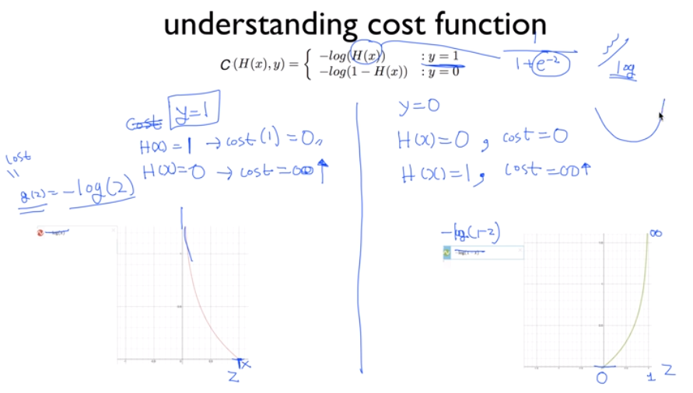

### cost function

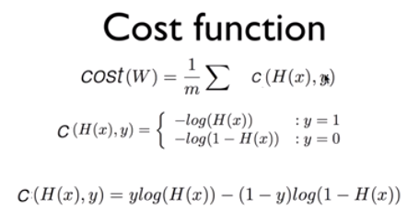

### Minimize cost - Gradient descent algorithm

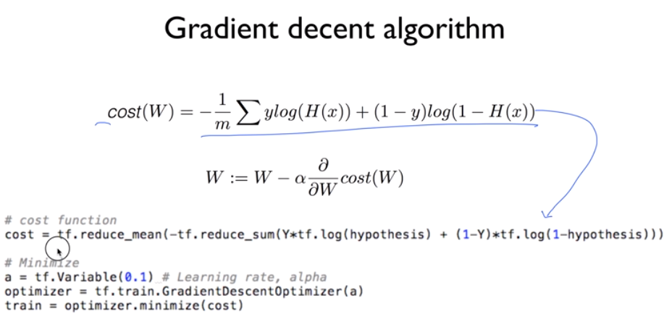

## 06-1) Softmax Regression

multinomial classification 中 softmax classification

기존 logistic regressioin은 w기울기를 가진 x를 넣어서 z를 가지는데, 결과값을 0~1사이로 만들기 위해서 z를 다시 sigmoid함수에 넣는다. 이 값을 보통 y의 hat이라고 한다.

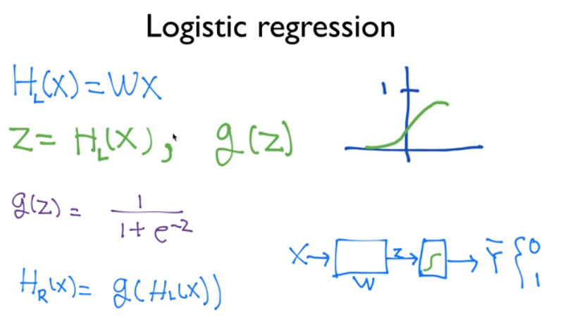

### Multinomial classification

N개의 classification을 갖는다면, N개의 binary classification으로 나타낼 수 있다.

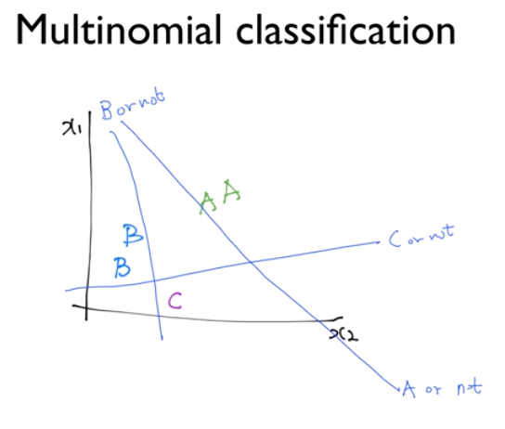

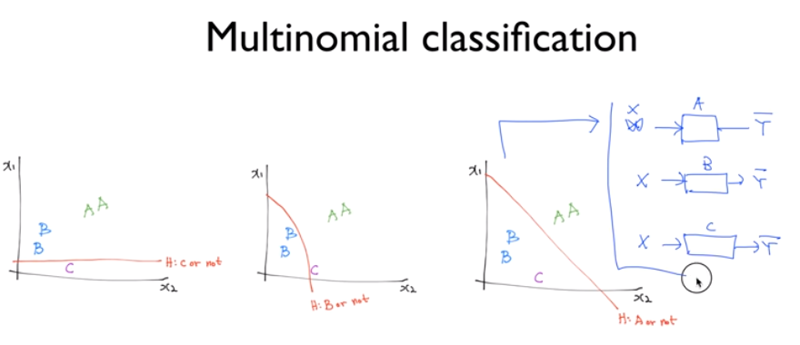

이것을 식으로 나타내면 아래와 같고, 이를 묶어서 다시 나타내면 그 아래와 같다.

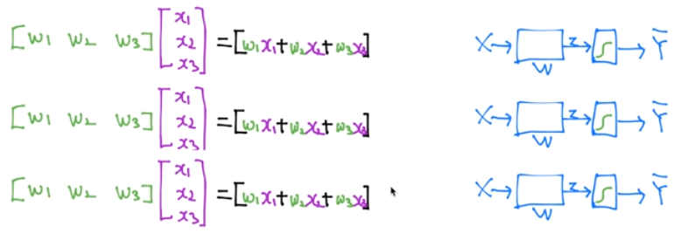

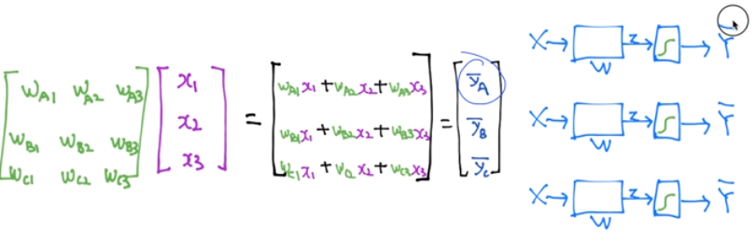

### Softmax

각 classification의 y hat 값들이 0~1 사이에 나올 수 있도록 sigmoid함수에 넣어준다.

이때 각 classification의 sigmoid값 합은 1이 될 수 있도록 만들 수 있다. like 확률

이것을 softmax함수라고 한다.

**특징1) 0~1 사이의 값을 갖는다. / 특징2) 전체의 합은 1이다.**

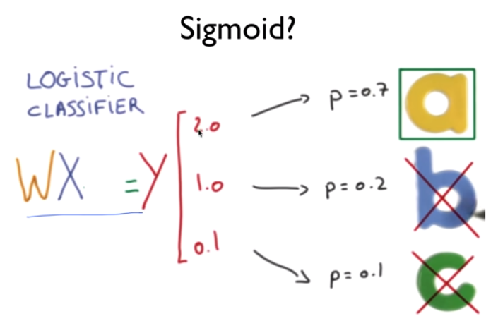

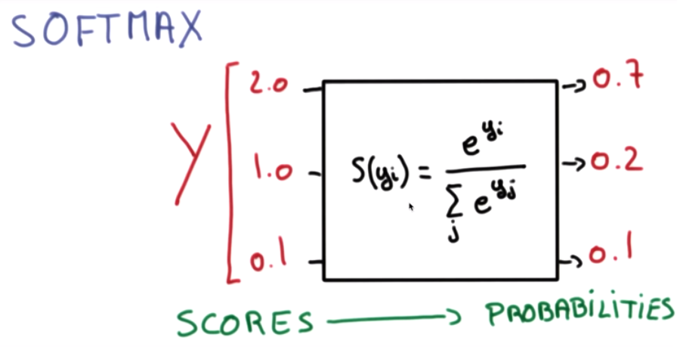

softmax함수로 나온 값을 0 or 1로 변환시켜 classificatioin을 구분하는 코딩을

**one-hot encoding**이라고 한다.

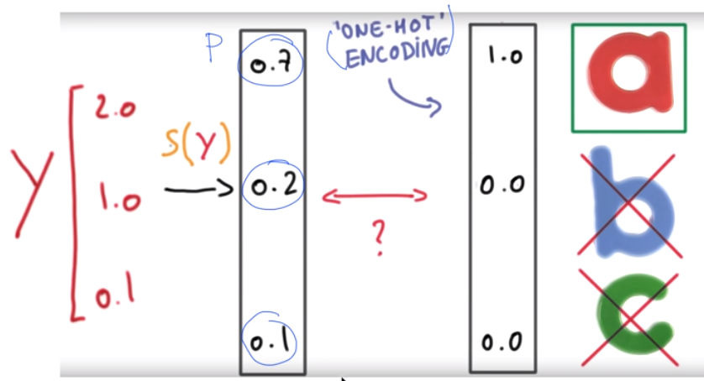

### cost function - cross entropy

softmax 함수를 넣어 예측한 값, s(y) = y hat 과 실제 값인 L(label)이 있다.

cross-entropy를 활용하여 둘 사이의 차이에 대한 cost function을 구해준다.

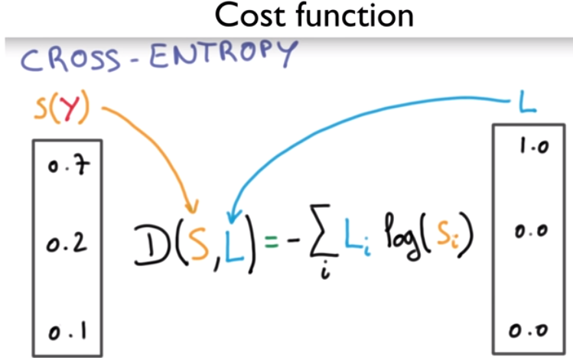

cross-entropy 식을 재정렬하면 아래와 같다. 이때 -log yi의 함수는 오른쪽 모양이다.

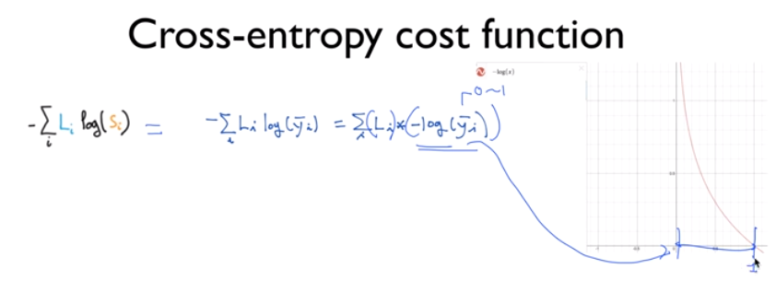

L(실제값)이 B이고, Y(예측값)이 각각 B와 A일 때, cost function은 0과 무한대가 나온다는 것을 알 수 있다.

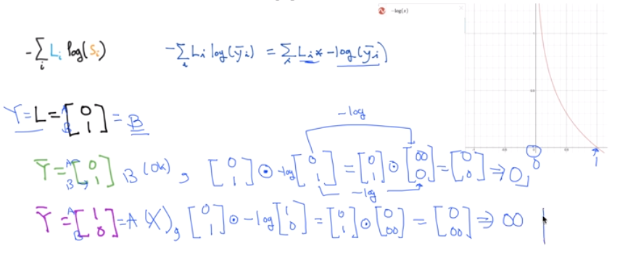

### Logistic cost vs cross entropy

사실 두 cost function은 같다.

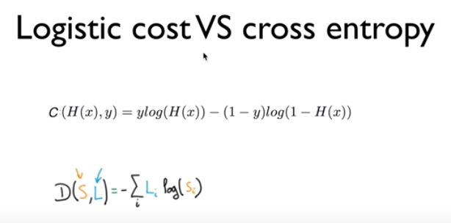

## 07-1) learning rate, overfitting, 그리고 일반화(regularization)

### learning rate

0.01을 기준으로 여러 값을 넣어 cost function을 test해야 한다.

Learning rate가 클 경우, overshooting될 수 있다.

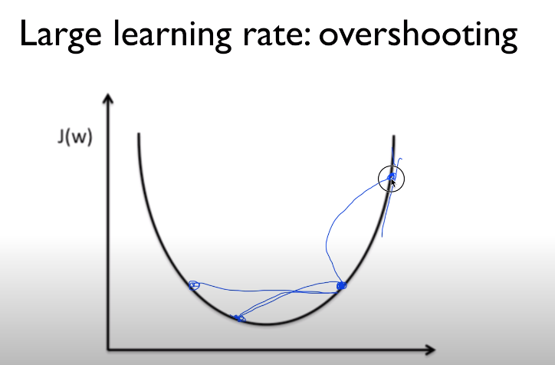

Learning rate가 작을 경우, 시간이 오래걸려 stop될 수 있다.

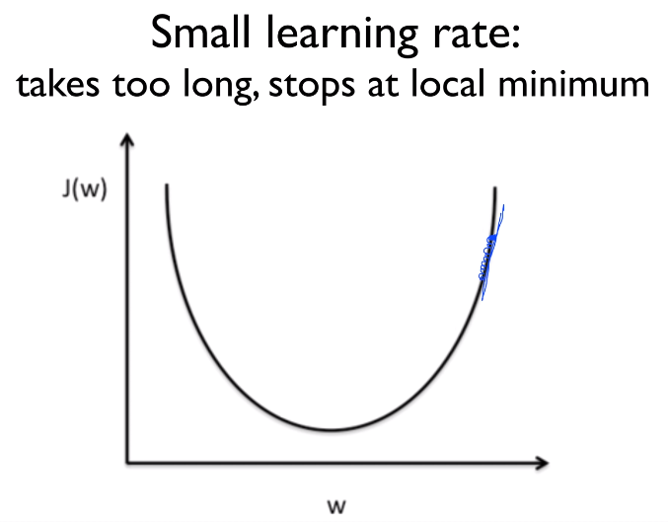

### Data(x) preprocessing for gradient descent

data x1과 x2의 범위가 확연히 다를 때, zero-centered data 혹은 normalized data 처리를 해야함

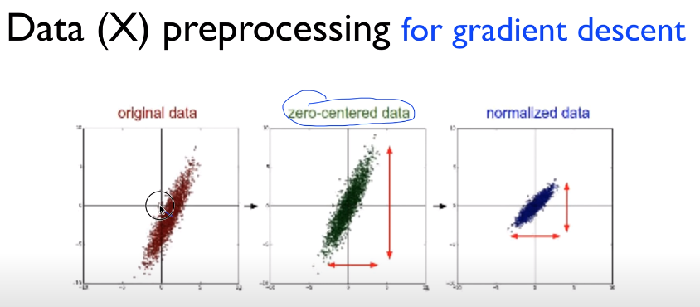

normalized data는 standardization을 통해 가능하다.

파이썬>> x_std[:,0] = (x[:,0] - x[:,0].mean()) / x[:,0].std()

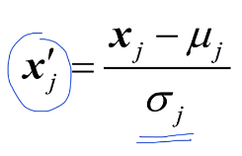

### overfitting

학습데이터에만 잘 학습되어서 실제 데이터에는 안 맞는 경우

해결방법) more trainig data / reduce the number of featues(딥러닝에서는 거의X) / regularization

**regularization**

weight이 큰 값을 가지지 말자.

cost 함수 뒤에 텀 추가

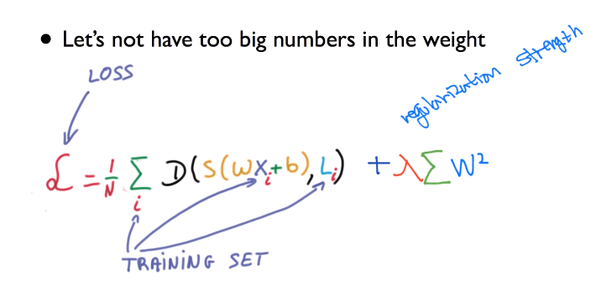

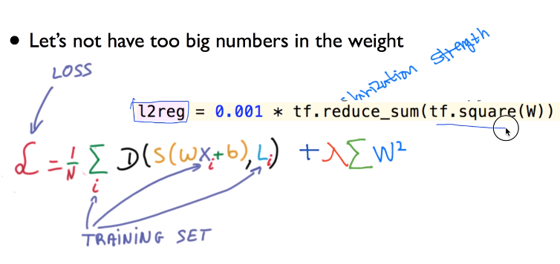

## 

## 07-2) Training/Testing Data set

머신러닝 모델 평가하기

all of training set으로 평가하는 것 X

training set 과 test set으로 나누어 training set으로 학습 후 test set으로 평가

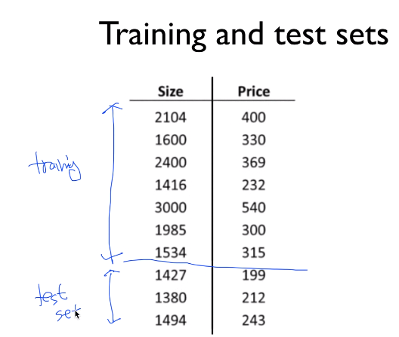

나아가 learning rate와 standardization의 텀 난다 값으로 데이터를 튜닝하기 위한 validation도 구분해주면 좋음.

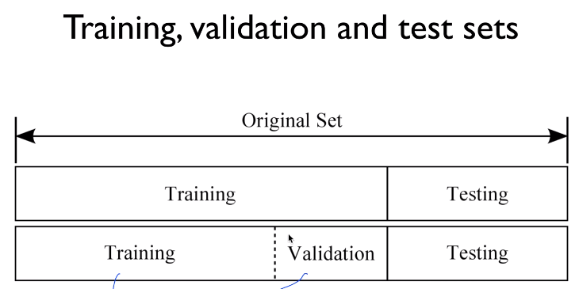

### online learning

100만개의 data가 있으면 10만개씩 잘라서 순차적으로 학습시키며 모델에 추가하는 방법

### Accuracy

예측값과 실제값을 비교해서 95~99%가 나오면 good

## 08-1) 딥러닝의 기본 개념

Ultimate dream: thinking machine

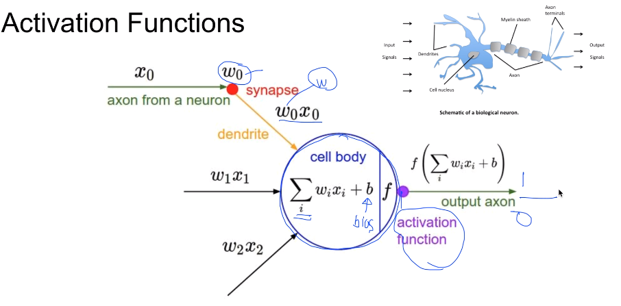

예전에 AND/OR problem 는 풀 수 있어도, XOR을 풀 수 있는 lineary한 선은 없었다.

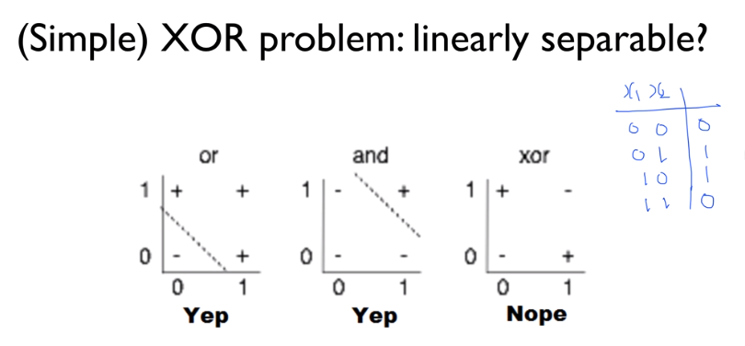

MIT의 Minsky 교수는 MLP(multilayer perceptrons)를 통해 풀 수 있으나, 각 층의 w,b를 학습시킬 수 없다고 주장. -> 딥러닝의 한계를 주장.

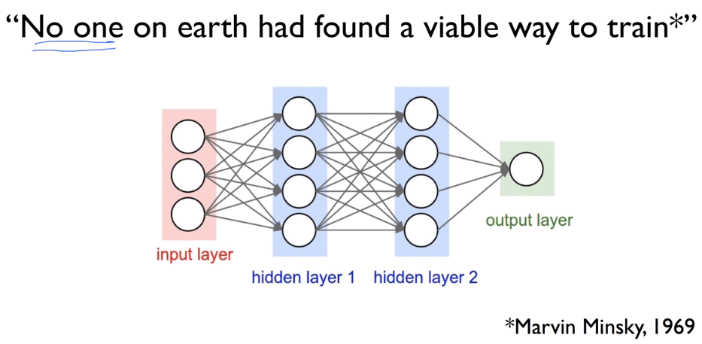

### Backpropagation

error를 통해 backward를 하며 w,b를 조절하는 방법을 통해 w,b를 학습시킬 수 있는 backpropagation 알고리즘을 주장.

다만, 10여개 이상의 layer가 있을 경우 뒤로 갈 수록 의미가 약해져서 성능이 떨어진다는 문제가 생김. -> SVM, RandomForest와 같은 머신러닝 알고리즘은 가능하더라

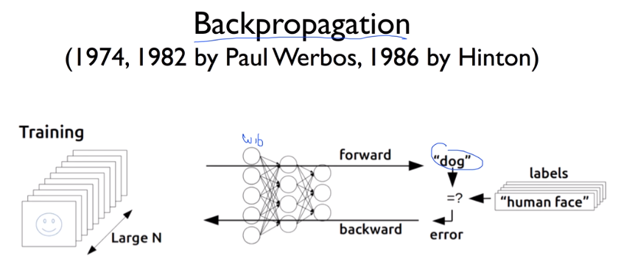

### Convolutional Neural Networks

여러 단위로 쪼개어서~

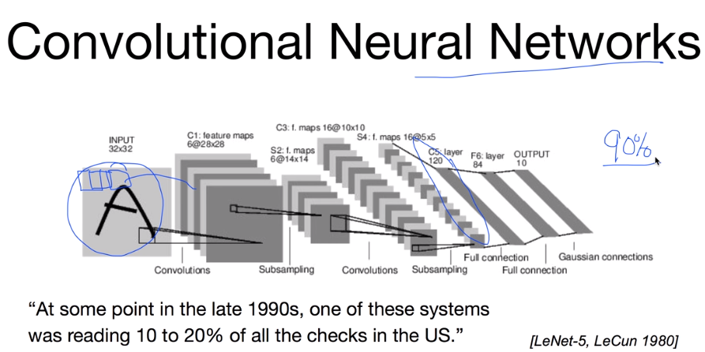

전반적으로 Neural Network가 계속 한계에 부딪히면서 각광 받다가도 사람들의 외면을 받게 되었다.

## 08-2) 딥러닝의 기본 개념: Back-propagation과 2006/2007 ‘딥’의 출현

CIFAR라는 단체에서는 외면 받던 뉴럴네트워크 연구를 계속 지원했다.

2006년과 2007년에 힌튼과 벤지오 교수님은 w만 잘 주어진다면 뉴럴네트워크에서 여러개의 레이어를 통해 학습시킬 수 있다는 것을 주장.

뉴럴네트워크라는 이름을 딥러닝으로 바꿈.

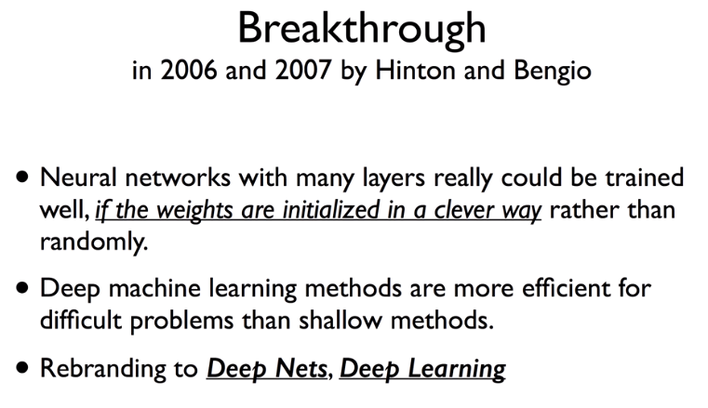

ImageNet의 이미지 분류에서 에러율이 2012년 힌튼 교수님 랩실의 알렉스 박사가 만든 알고리즘이 15.3%로 떨어지고 이후로 쭉쭉 떨어짐.

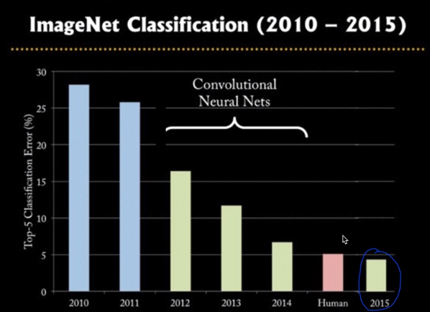

이후 딥러닝은 모든 분야에 적용이 됨.

## 09-1) XOR 문제 딥러닝으로 풀기

### XOR using NN

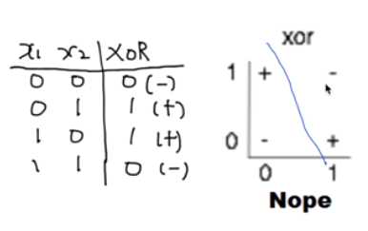

Forward propagation: 가상의 w,b를 주고 NN으로 XOR 계산해보기

결과: XOR문제 해결 가능

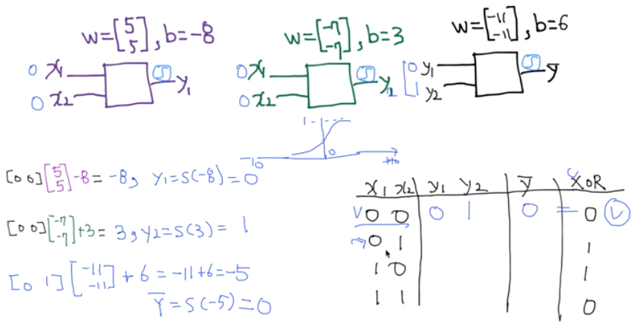

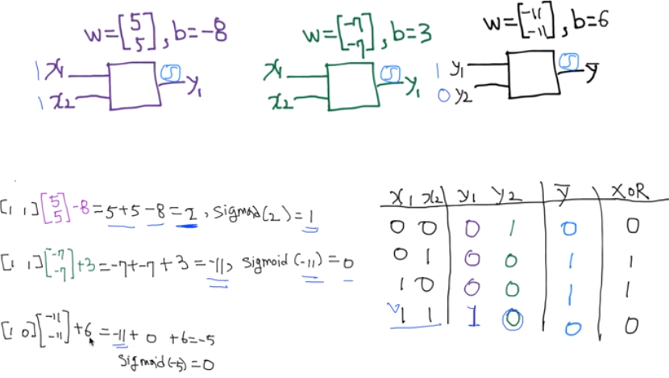

여러 레이어를 합쳐서 표현하기

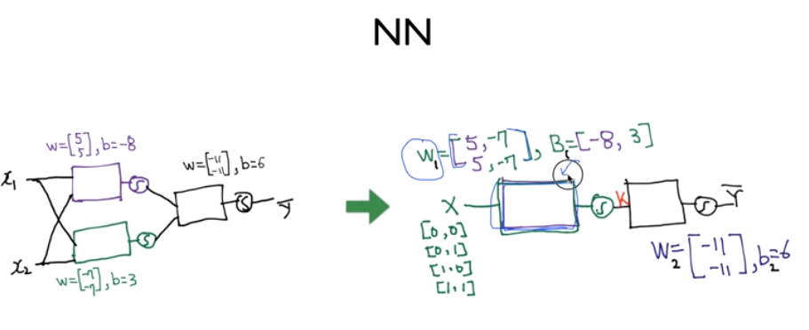

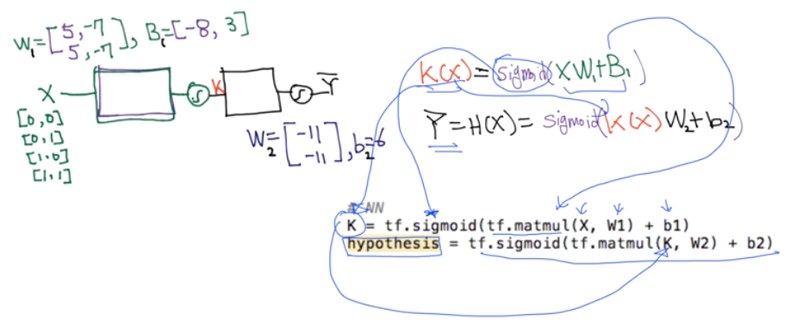

09-x) 미분 잠깐 정리

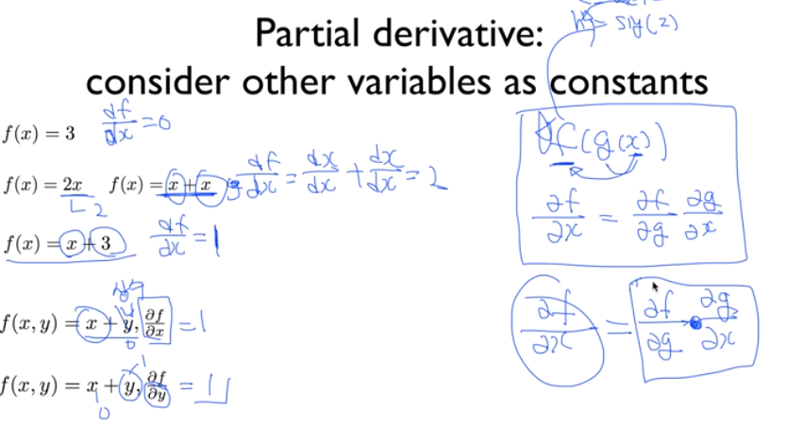

## 09-2) 딥넷트웍 학습시키기 (backpropagation)

### Backpropagation

미분을 통해 결과값 f에 미치는 영향을 확인할 수 있다.

f = gx + b, g = wx일 때,

f를 x로 미분한 값 = f를 g로 미분한 값 * g를 x로 미분한 값이다.

이런 방식으로 복잡한 식도 미분할 수 있다.

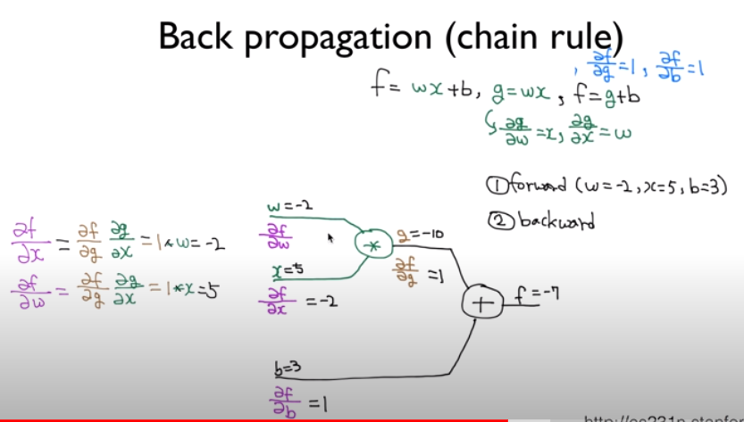

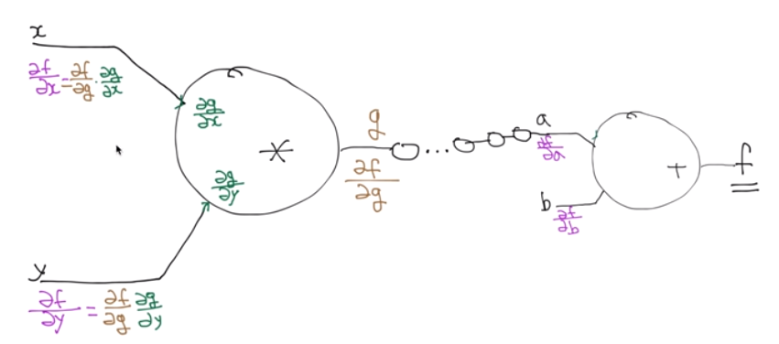

## 10-1) Sigmoid보다 ReLU가 더 좋아

Sigmoid를 Activation function이라고 부른다.

여러 레이어가 있는데,

첫 레이어: Input layer / 중간 N개 레이어: Hidden layer / 마지막 레이어: Output layer

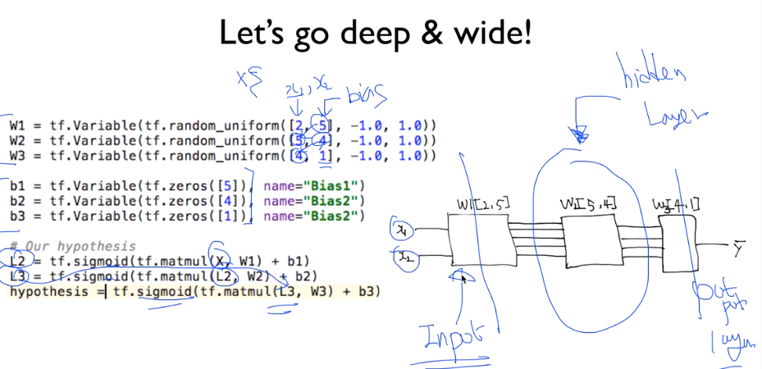

예를 들어 9개의 hidden layer로 실행시켰다고 해보자. 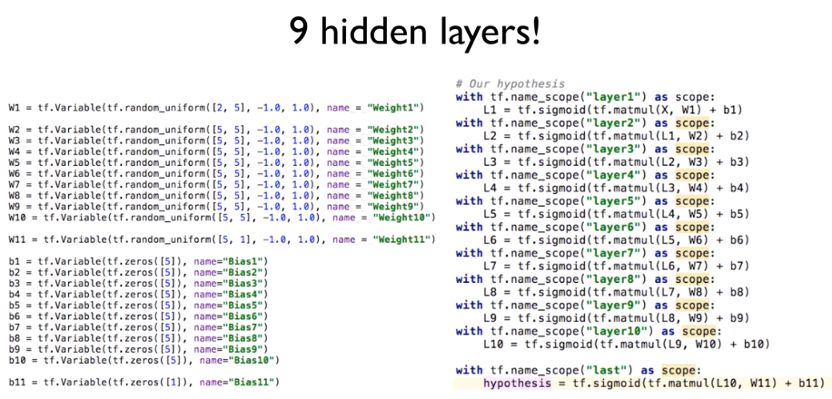

결과는 나쁘게 나온다.

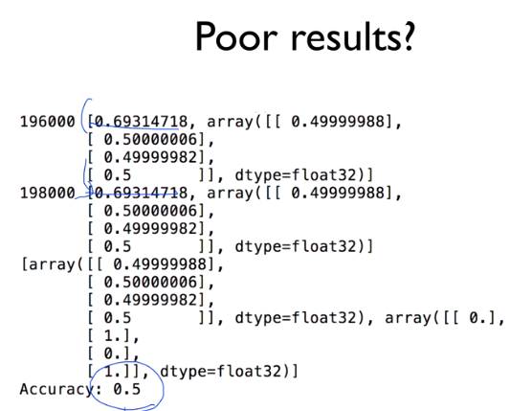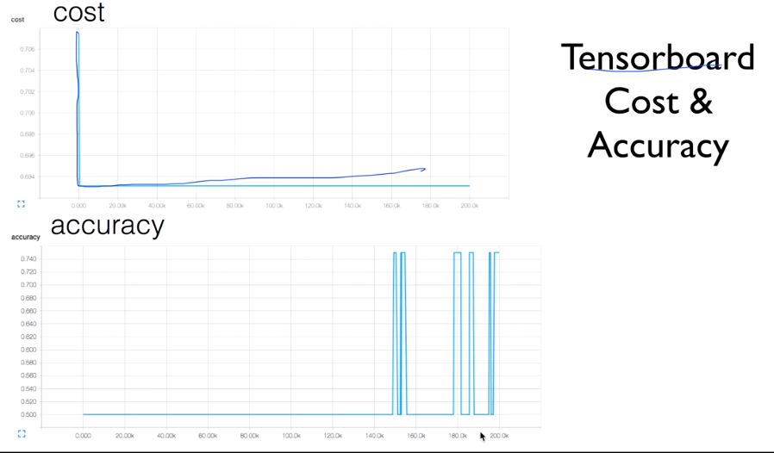

### Vanishing gradient

그 이유는 Backpropagation을 진행할 때 미분값들을 활용하는데, 이때 미분값들은 sigmoid를 통과하면서 0~1 사이의 아주 작은 숫자들로 output이 되고, 이를 계속 곱하니까 값이 작아짐. = 경사도가 약해짐

즉, Hinton은 우리가 wrong type of non-linearity를 사용했다고 생각.

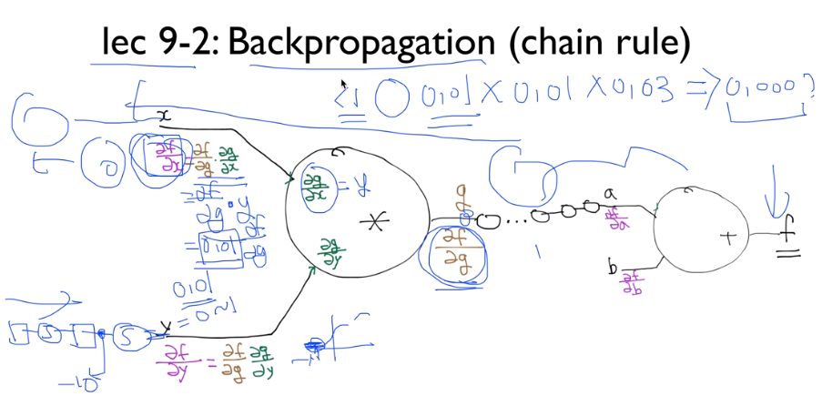

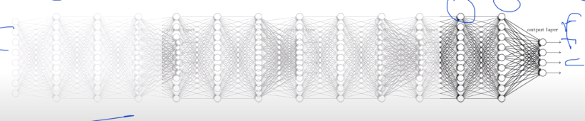

해결법1) sigmoid가 아닌 다른 값들을 주자.(ReLU)

해결법2) Weight를 잘 주자(다음 강의)

### ReLU: Rectified Linear Unit (렐루)

이전) L1 = tf.sigmoid(tf.matmul(x,w1)+b1)

이후) L1 = tf.nn.relu(tf.matmul(x,w1)+b1)

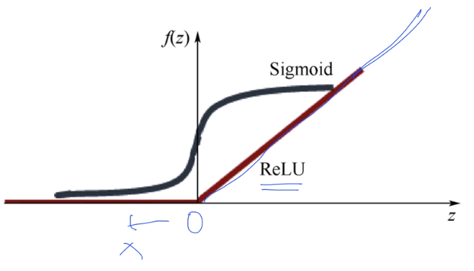

마지막에만 sigmoid를 주면 된다.

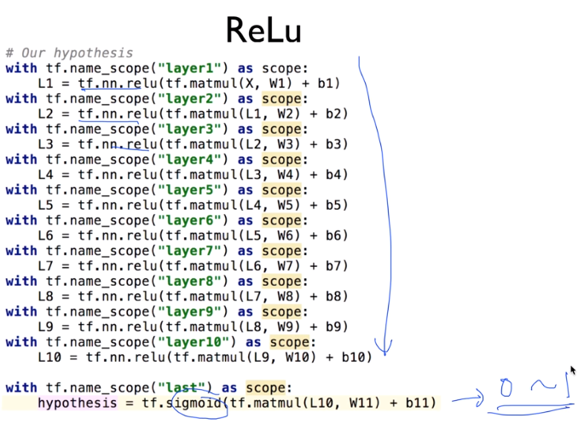

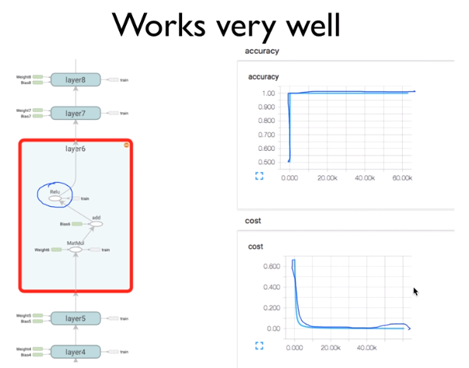

### 

### 기타 Activation Functions

이제는 딥러닝에서 sigmoid가 아닌 ReLU 와 같은 Activation function을 사용한다.

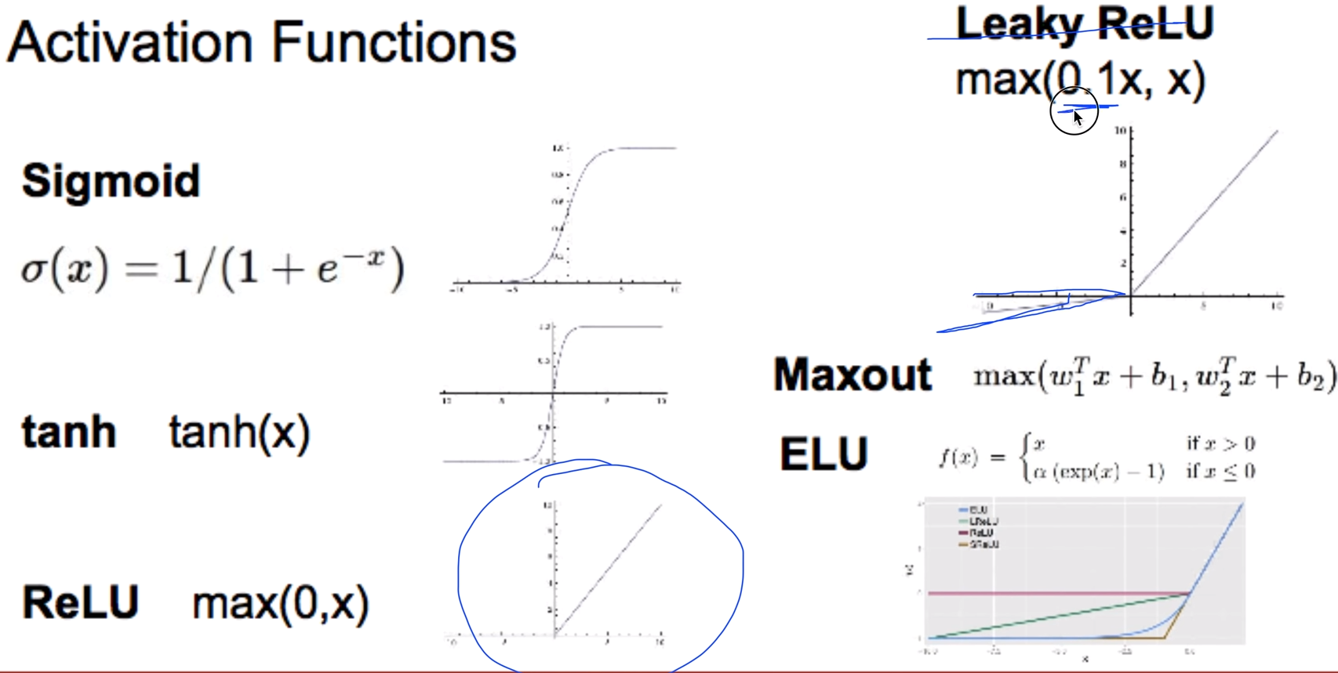

## 10-2) Weight 초기화 잘해보자

Vanishing gradient의 문제를 해결하기 위해

해결법 1) sigmoid가 아닌 다른 함수를 사용. ex) ReLU <= 이전강의

해결법 2) weight를 잘 주자

### W != 0

weight를 0을 주게 되면, 이전 기울기들이 모두 0이 되므로 학습이 안됨

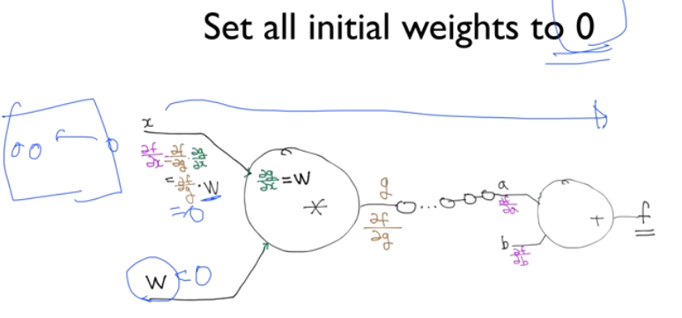

### RBM: Restricted Boatman Machine

Hinton et al. (2006) “A Fast Learning Algorithm for Deep Belief Nets”

RBM을 사용해서 weight를 준 학습 방법을 DBN이라고 부른다.

layer1에서 진행한 forward(encode)값으로 다시 backward(decode)하고, 이렇게 나온 x hat값과 처음 x값을 비교하면서 w1값을 조정한다. 왔다갔다를 반복.

layer1의 output을 layer2의 input으로 넣어 또 forward backward를 진행하며 w2 값 조정.

이를 반복하여 layer값들에 적합한 w값을 찾아 넣은 다음 전체 학습

이를 **Pre-training**이라고 한다.

데이터를 많이 쓰지 않아도 학습이 잘 되므로 **Fine Tuning**이라고도 한다.

### Xavier initialization -(발전)-> He’s initalization

굳이 RBM 하지 않더라도 하나의 노드의 input, output 개수를 활용해서 적당한 weight값을 줄 수 있다.

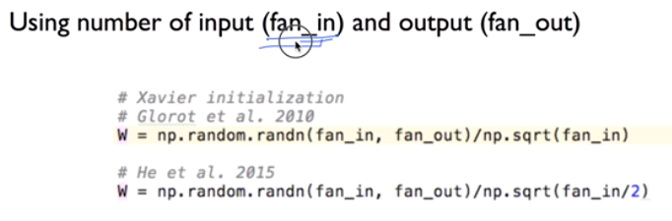

아직 weight 값을 완벽하게 주는 연구는 진행중이다.

## 10-3) Dropout 과 앙상블

Overfitting: training data에서는 training이 잘 되었지만, test data에서는 accuracy가 낮은 것.

Layer가 많을수록 overfitting될 확률이 높다.

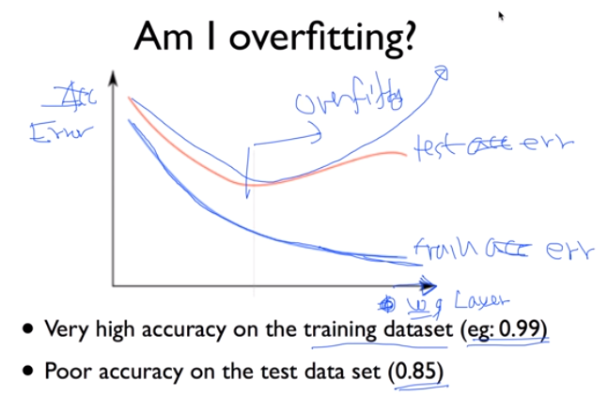

이를 해결하기 위한 **Regularization**

아이디어: weight에 큰 값을 주지 않는 것

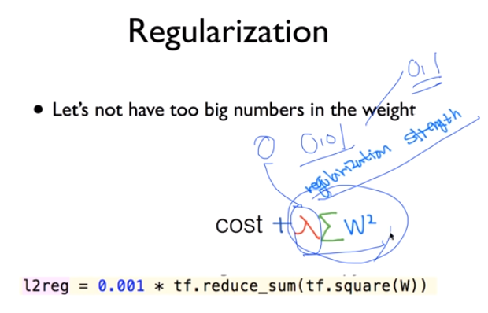

### Regularization: Dropout

: A Simple Way to Prevent Neural Network from Overfitting [Srivastava et al. 2014]

randomly set some neurons to zero in the forward pass

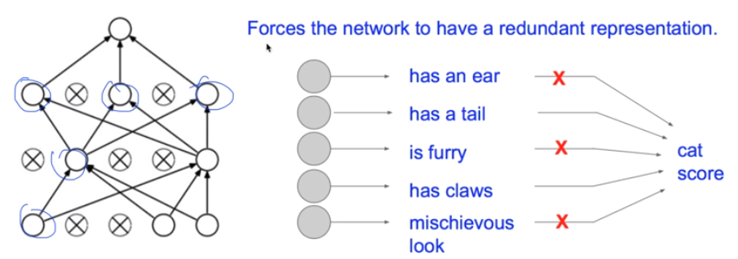

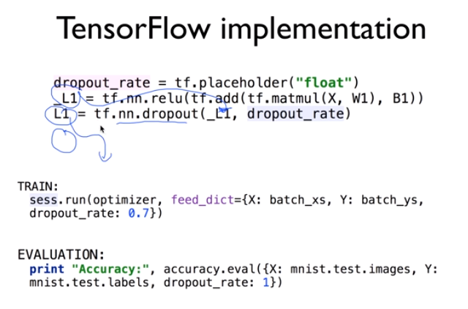

주의: 학습하는 동안에만 dropout시키고, evaluation할 때는 dropout_rate를 1로 두어 모든 데이터가 참여해야 한다.

### Ensemble

data가 많을 때 사용 가능

training set을 같게 줄 수도, 다르게 줄 수도 있음

마치 독립된 전문가들에게 의견을 묻고 취합하는 것. 2~5%까지 성능 향상

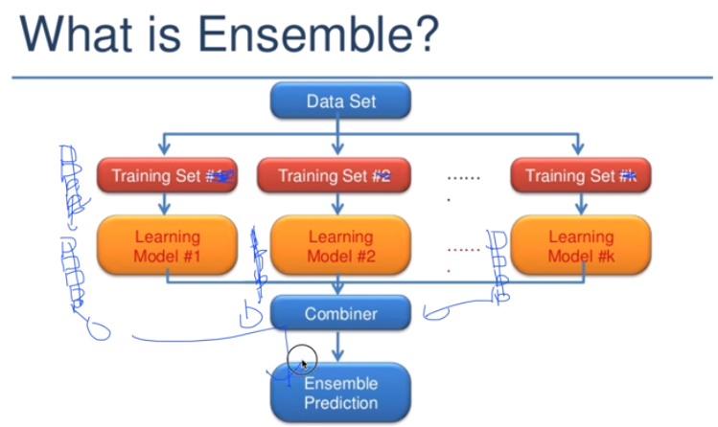

## 10-4) 레고처럼 넷트웍 모듈을 마음껏 쌓아 보자

### Feedforward neural network

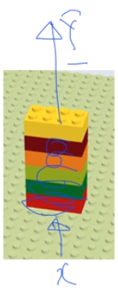

### Fast forward (He.)

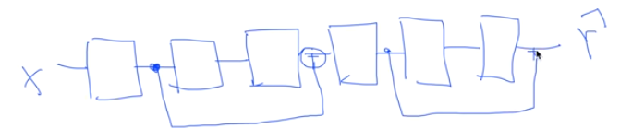

### Split & merge (convolutional network)

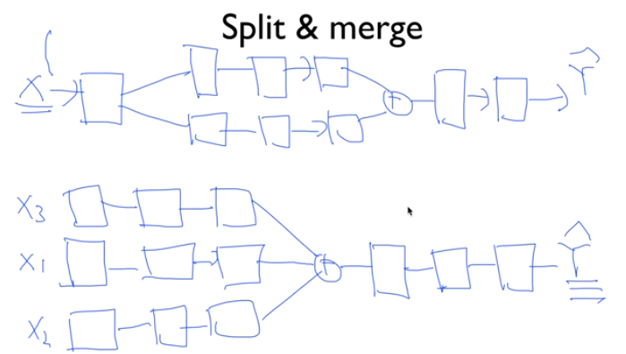

### Recurrent network (RNN)

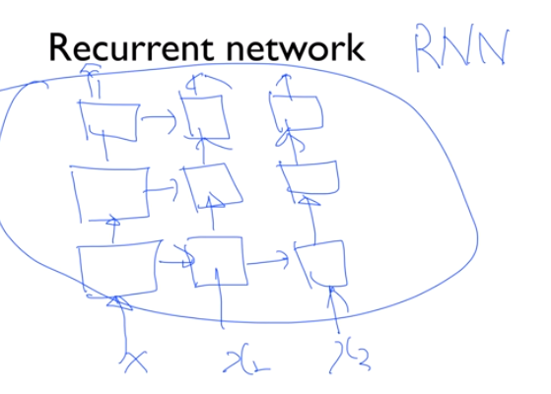

### Summary

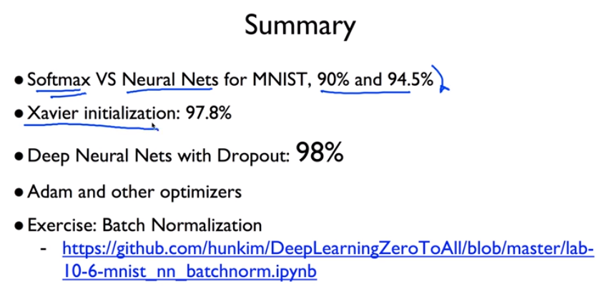

## 11-1) ConvNet의 Conv 레이어 만들기 (CNN introduction)

### Convolutional Neural Network

IDEA: 고양이에게 그림을 보여줬더니, 그림을 읽을 때 특정 부분만 바라보는 형태의 뉴런이 따로 있었다. 입력을 나누어 갖는 것.

차 사진을 쪼개어서 CONV -> RELU -> POOL을 반복하며 입력해주는 것

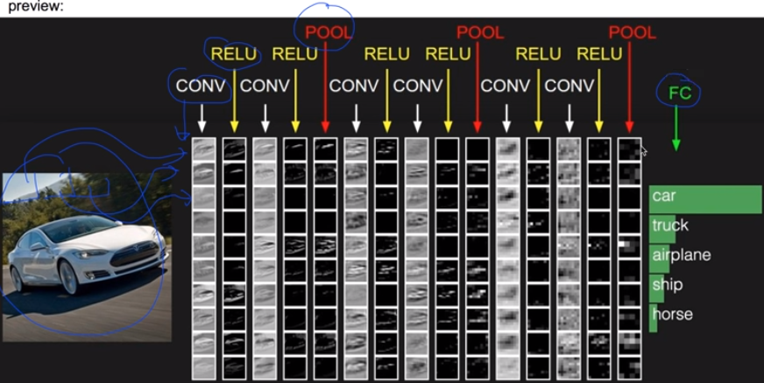

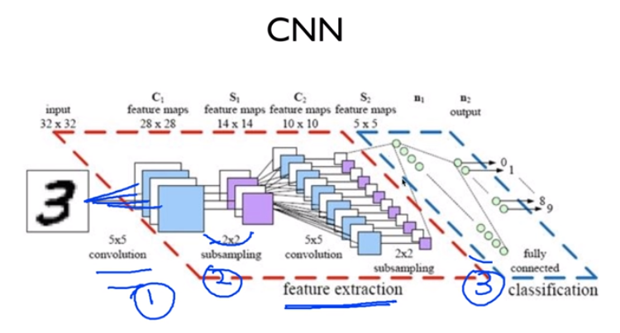

### Start with an image

이미지를 작게 쪼개어서 읽어들이는 필터를 사용한다.

예를 들어 5x5x3 filter가 5개가 있으면, X1,X2,X3,X4,X5 일테고, 각각 W값들이 주어질 것이다. w에 따라 하나의 숫자로 만들어진다. yhat = W1X1+W2X2+W3X3+W3X4+W5X5+b

여기서 W이 어떤 숫자를 만들어내는 필터의 값이라고 생각하면 됨.

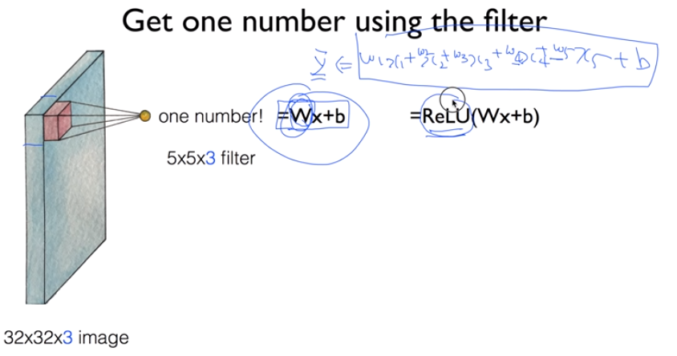

그리고 같은 W값으로 다른 부분들을 보면 된다.

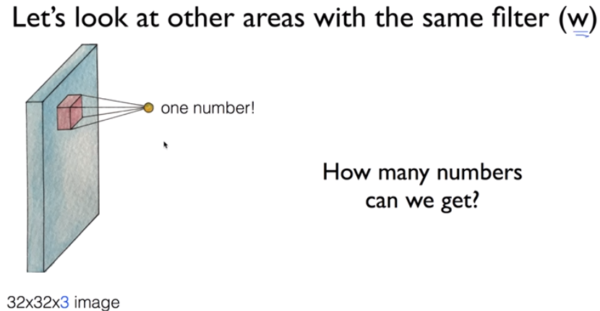

### Stride

그렇다면 얼마나 많은 부분으로 나뉠 수 있는 것일까?

stride: 움직이는 칸의 거리

stride가 2라면, 3x2 output이 생김

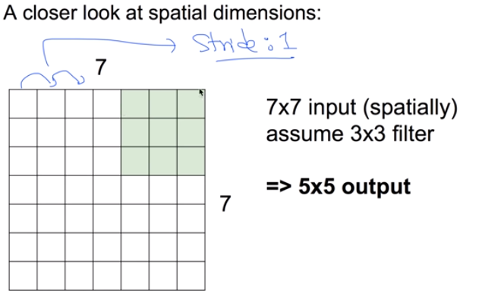

이를 공식화 한다면?

정수로 떨어지는 것만 가능한 것

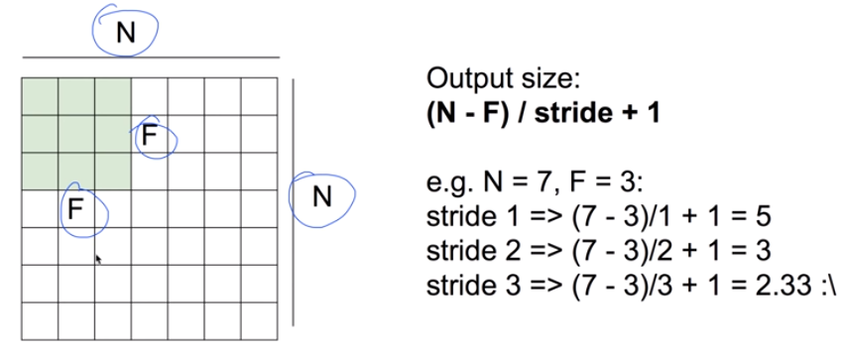

### padding

1. 그림이 너무 작아지는 것을 방지하기 위해

2. 모서리 부분을 알려주기 위해

1pixel pad를 추가하면 7x7 에서 9x9로 변하게 되므로

(9-3)/1 +1 = 7x7 output이 나옴

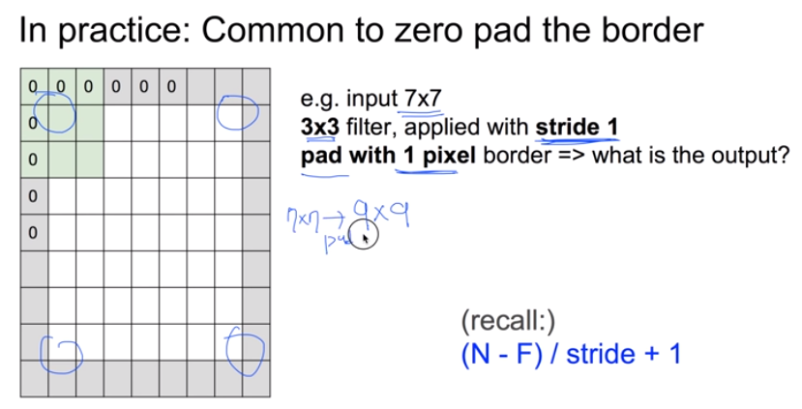

일반적으로 padding을 해서 입력의 이미지와 출력의 이미지 사이즈가 같아지도록 만듦

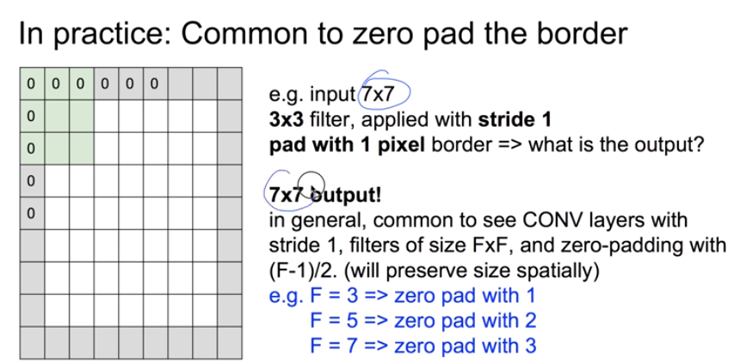

### convolutional layer

이렇게 필터를 하나 만들어서 이미지를 추출하는 것을 여러번 실행

32사이즈에 5사이즈를 추출하므로 28x28사이즈가 나오고, 필터 갯수는 6개 (28, 28, 6)

*한 필터의 w값은 동일, 필터마다 다른 w값 사용.

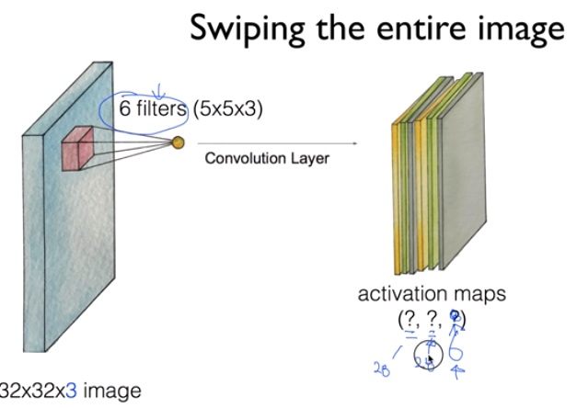

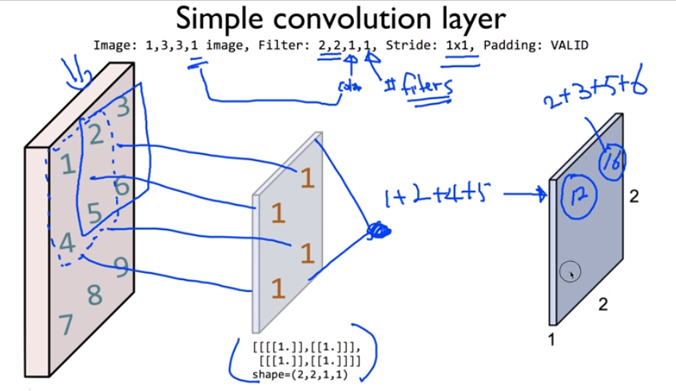

### convolutional layers

이것을 여러번 실행하면 convolutional layers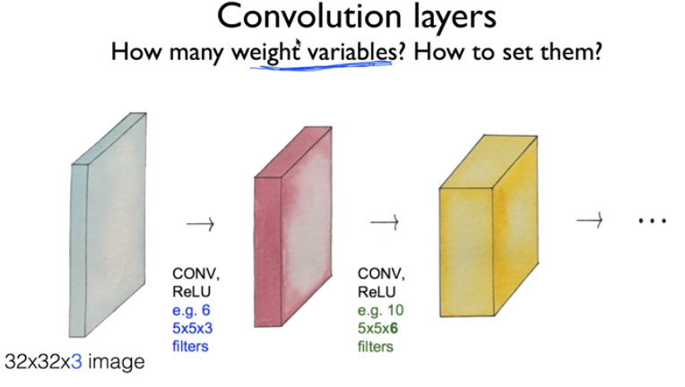

## 11-2) ConvNet Max pooling과 Full Network

### Pooling layer (sampling)

conv layer에서 하나의 layer만 꺼내어 새롭게 resize한 다음 그것을 쌓는 것

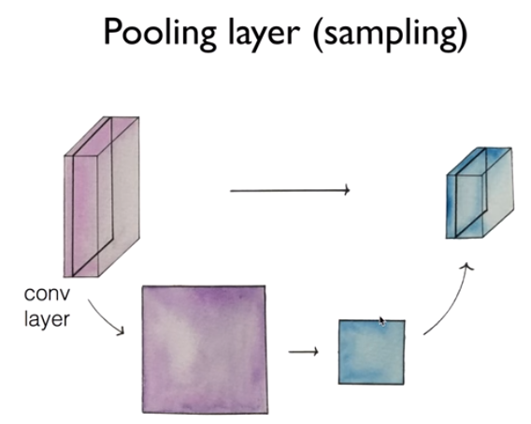

### Max Pooling

하나의 값을 뽑을 때 최대값을 뽑는 것

4x4 layer에 2x2, stride2 필터를 입히면 2x2가 출력되는데 max값을 출력함.

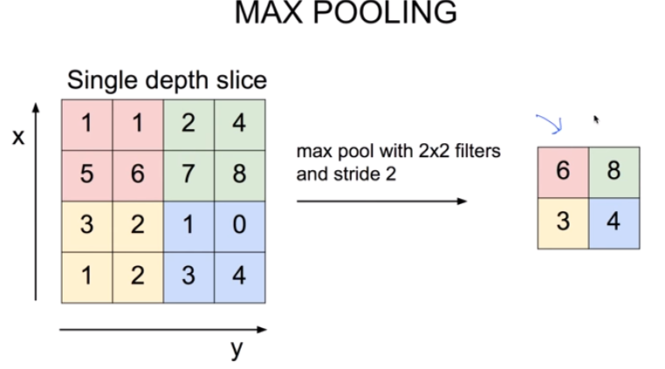

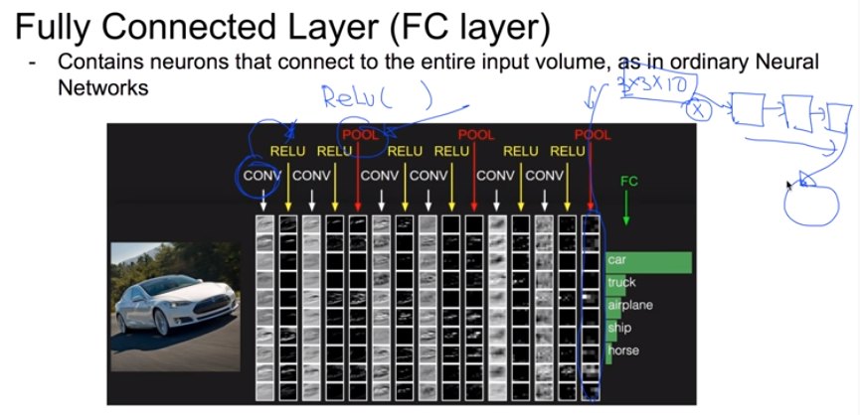

## 11-3) ConvNext의 활용 예

따로 인강을 들으면 좋을 것 같음.

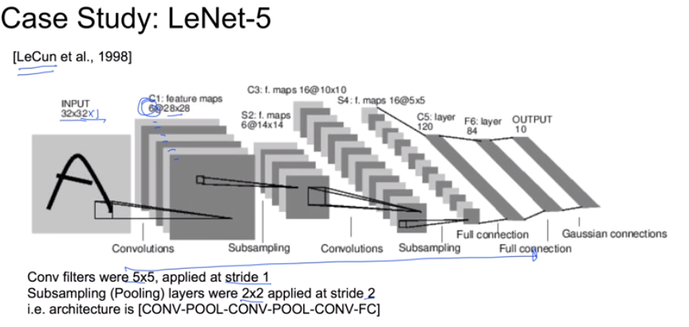

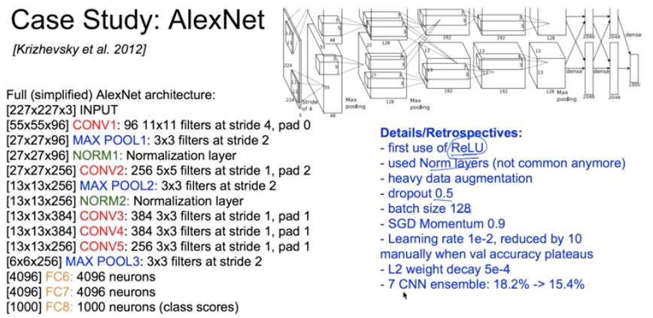

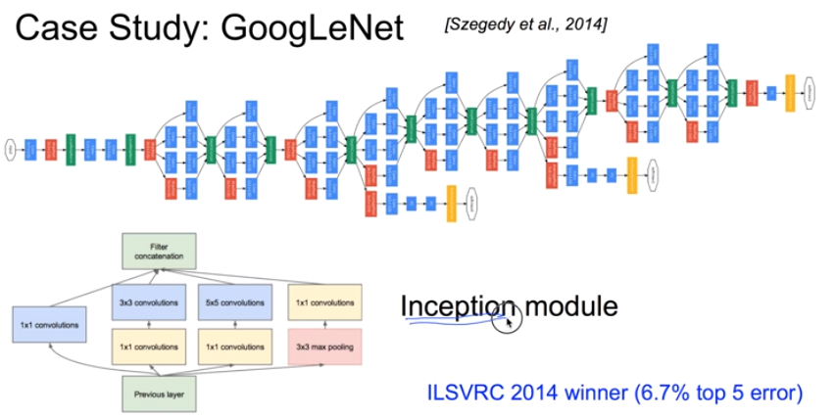

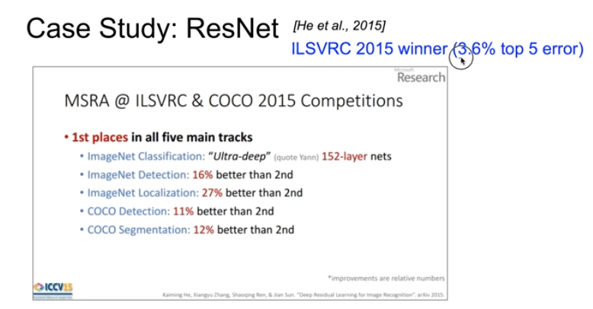

## 12) NN의 꽃 RNN 이야기

RNN: Recurrent Neural Network

우리는 Sequence data(음성인식, 자연어)를 많이 사용한다. 문맥

이전에 계산했던 state(상태)가 다음에도 영향을 미친다.

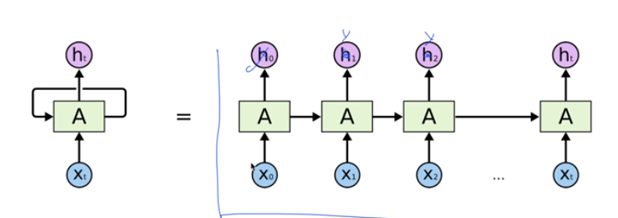

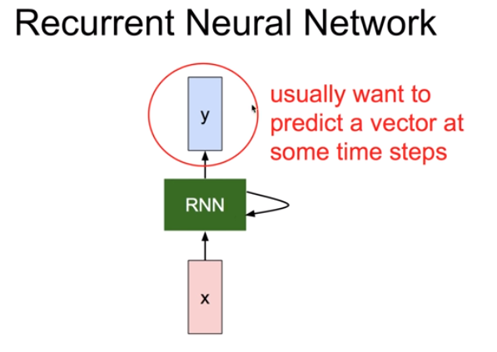

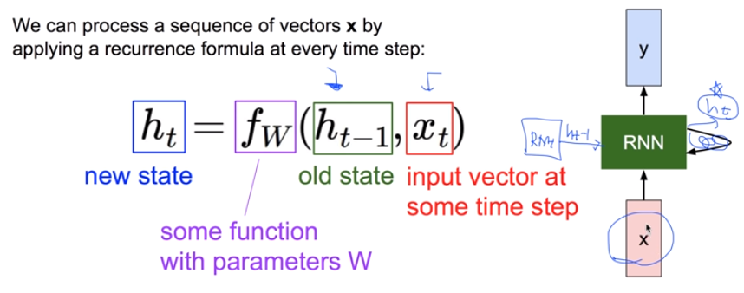

Notice: the same function and the same set of parameters are used at every time step.

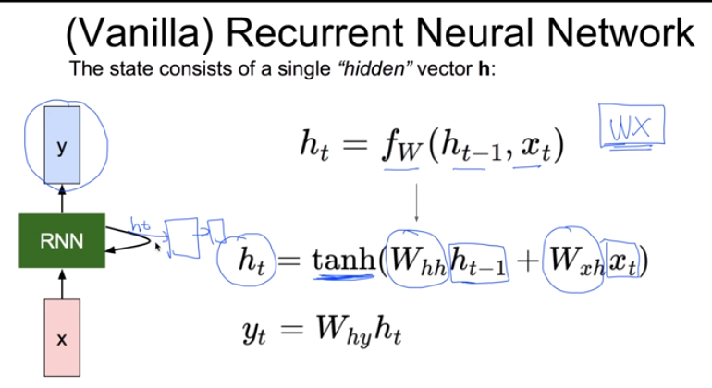

### Character-level language model example

x에 글자를 넣으면 다음에 어떤 글자가 올지 예측하는 모델

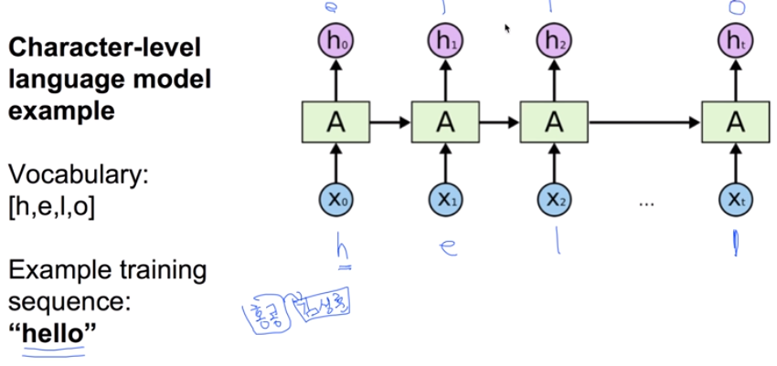

input(글자)을 벡타로 변환해야 한다. 예를 들어 one_hot을 사용해서 쉽게 코딩해줄 수 있다.

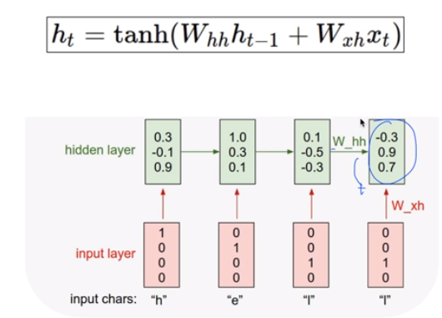

첫번째 hidden layer에서는 w_hh값을 0으로 주고 설정, 이후 이전 hidden layer output + 해당 x값으로 hidden layer 발견

이후~ 아래 사진의 output layer에서 softmax를 취해서 one_hot 코딩의 벡타값 -> output 예측

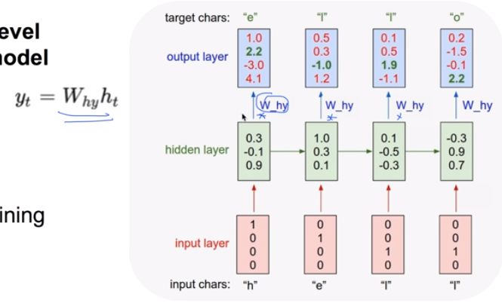

활용 범위

Language Mode: like 연관검색어

Speech Recognition: 연속된 말

Machine Translation: sequence data로 번역

Conversation Modeling/ Question Answering: 채팅봇 만들기  
Image/Video Captioning:

Image/Music?Dance Generation: